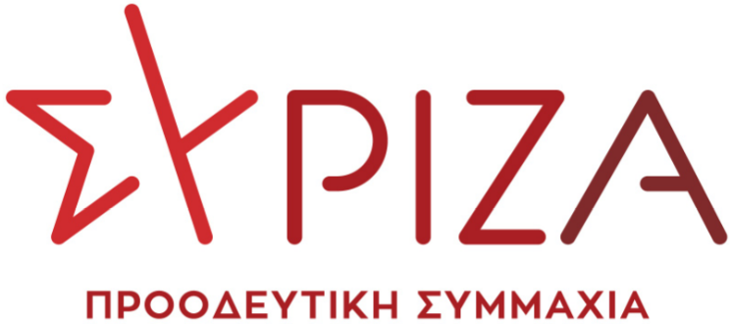

ΔΕΛΤΙΟ ΤΥΠΟΥ
Βουλευτής Ροδόπης ΣΥΡΙΖΑ Δημήτρης Χαρίτου: Να μην αποκλειστούν επιχειρήσεις από το μέτρο της επιδότησης παγίων δαπανών. Να τροποποιηθεί η ΚΥΑ.

Ο βουλευτής Ροδόπης ΣΥΡΙΖΑ Δημήτρης Χαρίτου μαζί με 58 βουλευτές του ΣΥΡΙΖΑ ζητούν από τον υπουργό Οικονομικών την άμεση επίλυση του προβλήματος αποκλεισμού επιχειρήσεων από το μέτρο της επιδότησης παγίων δαπανών.
Οι βουλευτές αναφέρουν πως η ημερομηνία υποβολής της κατάστασης οικονομικών στοιχείων από επιχειρηματική δραστηριότητα (Ε3) προκαλεί σοβαρό πρόβλημα σε πλήθος πληττόμενων επιχειρήσεων που κινδυνεύουν να αποκλειστούν από την διαδικασία λόγω της εσπευσμένης ημερομηνίας. Το θέμα αφορά στις πληττόμενες επιχειρήσεις που έχουν ανάγκη για τη βιωσιμότητά τους, την ενίσχυση των παγίων δαπανών καθώς βρίσκονται σε κρίσιμη οικονομικά κατάσταση εν μέσω πανδημίας,
Οι βουλευτές καλούν τον υπουργό να μεριμνήσει για την άμεση επίλυση του προβλήματος που έχει προκαλέσει μεγάλη αναστάτωση στην επιχειρηματική και λογιστική-φοροτεχνική κοινότητα και απειλεί με αποκλεισμό επιχειρήσεις από το μέτρο της επιδότησης παγίων δαπανών, που έχουν ανάγκη εν μέσω πανδημίας.

Ακολουθεί το κείμενο της ερώτησης

ΕΡΩΤΗΣΗ

Προς τον κ. Υπουργό Οικονομικών

Θέμα: “Άμεση επίλυση του προβλήματος στη διαδικασία για την επιδότηση παγίων δαπανών επιχειρήσεων”

Μεγάλη αναστάτωση στην επιχειρηματική και λογιστική-φοροτεχνική κοινότητα έχει προκαλέσει, η δημοσίευση της Κοινής Υπουργικής Απόφασης ΓΔΟΥ 504/29.05.2021 για την εφαρμογή της διαδικασίας υποβολής εκδήλωσης ενδιαφέροντος για το μέτρο επιδότησης παγίων δαπανών σε επιχειρήσεις που επλήγησαν οικονομικά από τον κορωνοϊο COVID-19.
Βάσει της εν λόγω ΚΥΑ, οι πληττόμενες επιχειρήσεις που επιθυμούν να προβούν στην εκδήλωση ενδιαφέροντος θα πρέπει να έχουν υποβάλλει την κατάσταση οικονομικών στοιχείων από επιχειρηματική δραστηριότητα (Ε3) για το φορολογικό έτος 2020 έως την 17^{η} Ιουνίου 2021. Αυτό βρίσκεται σε αναντιστοιχία με τη ισχύουσα προθεσμία υποβολής των δηλώσεων φορολογίας εισοδήματος μέχρι την 27^{η} Αυγούστου 2021.
Σύμφωνα με το Οικονομικό Επιμελητήριο Ελλάδος (Δελτίο Τύπου, 31.5.2021) η προϋπόθεση της υποβολής του Ε3 του φορολογικού έτους 2020 μέχρι 17 Ιουνίου 2021 για την οριστικοποίηση της εκδήλωσης ενδιαφέροντος, είναι ανέφικτο να υλοποιηθεί μέσα στην προθεσμία που έχει τεθεί, λαμβάνοντας υπόψη το γεγονός ότι η φόρμα του εντύπου Ε3 δεν είναι διαμορφωμένη ακόμα με τα φετινά δεδομένα. Επιπλέον, η προθεσμία ολοκλήρωσης της διαδικασίας διορθώσεων των ΜΥΦ λήγει την 18η Ιουνίου, και ως εκ τούτου έως την ημερομηνία υποβολής της εκδήλωσης ενδιαφέροντος είναι αδύνατον να ολοκληρωθεί η σύνταξη του εντύπου Ε3.
Επειδή η ημερομηνία της υποβολής της κατάστασης οικονομικών στοιχείων από επιχειρηματική δραστηριότητα (Ε3) προκαλεί σοβαρό πρόβλημα σε πλήθος πληττόμενων επιχειρήσεων που ενώ δικαιούνται να υποβάλλουν αίτηση για υπαγωγή στην εν λόγω ρύθμιση κινδυνεύουν να αποκλειστούν από την διαδικασία λόγω της εσπευσμένης ημερομηνίας,
Επειδή το θέμα αφορά στις πληττόμενες επιχειρήσεις που έχουν ανάγκη για τη βιωσιμότητά τους, την ενίσχυση των παγίων δαπανών και η οικονομία βρίσκεται σε κρίσιμη περίοδο εν μέσω πανδημίας,
Επειδή η εύρυθμη λειτουργία της επιχειρηματικότητας και η φορολογική δικαιοσύνη επιβάλλουν οι επιμέρους ρυθμίσεις να είναι συνεπείς με το θεσμοθετημένο φορολογικό πλαίσιο και τις συνθήκες που επικρατούν, έτσι ώστε η επιχειρηματική και λογιστική-φοροτεχνική κοινότητα να μπορεί να ανταπεξέλθει στην ορθή αποτύπωση των φορολογικών στοιχείων εντός των προθεσμιών που θέτει ο νόμος και η πολιτεία δεν μπορεί να εκδίδει αποφάσεις σαν να μην έχει υποστεί η κοινωνία την δοκιμασία της πανδημίας.

Ερωτάται ο κ. Υπουργός:

- Υπήρξε διάλογος με το Οικονομικό Επιμελητήριο της Ελλάδος, ως θεσμοθετημένο σύμβουλο της πολιτείας για θέματα οικονομικής πολιτικής, τους εκπροσώπους των λογιστών και των επιχειρήσεων, πριν εκδοθεί η ΚΥΑ που δημιουργεί μια ακόμα μεγάλη αναστάτωση στην επιχειρηματική και λογιστική-φοροτεχνική κοινότητα εν μέσω πανδημίας;
- Θα προβείτε σε άμεση επίλυση του προβλήματος που έχει προκύψει από την κακή θεσμοθέτηση της προϋπόθεσης της υποβολής του Ε3 μέχρι 17 Ιουνίου 2021 για την υποβολή της αίτησης συμμέτοχης στη συγκεκριμένη ρύθμιση;

